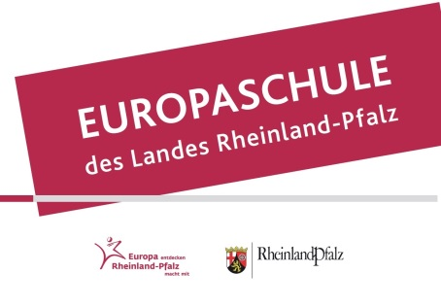

Antragsformular zur Zertifizierung von
„Europaschulen
des Landes Rheinland-Pfalz“
2019/2020 *

Antragsteller:

Schule: _________________________________________________________

Straße: _________________________________________________________

PLZ, Ort: _________________________________________________________

Telefon: ____________________ E-Mail:______________________________

Ansprechpartner: ____________________________________________________

Für die Beantragung beantworten Sie bitte folgende Fragen:

Die Beschlüsse der schulischen Gremien liegen vor,

Schulelternbeirat
Schülervertretung
örtlicher Personalrat
Gesamtkonferenz
Beschluss ____________ wird nachgereicht

* Nähere Erläuterungen und Beispiele siehe Kriterienkatalog!

Aus den Bereichen A und C sind mindestens die ersten beiden Punkte jeweils obligatorisch für alle Schularten zu erfüllen.

Bereich A: Europäisches und interkulturelles Profil

- Europaprofil im Leitbild der Schule ja nein

- Menschenrechts- und Demokratieerziehung ja nein

- Netzwerkbildung ja nein

- Öffentlichkeitsarbeit ja nein

Bereich C: Internationale Begegnungen und Europa-Projekte

- Austauschprogramme ja nein

- Projekte oder Tagungen für Schülerinnen und Schüler wurden durchgeführt: ja nein

- Berufsorientierung für den europäischen Arbeitsmarkt
ja nein

- Begegnung von Lehrkräften verschiedener europäischer Schulen:
ja nein

Aus dem Bereich B ist mind. der erste Punkt zu erfüllen.

Bereich B: Fremdsprachen

- Erweitertes Fremdsprachenangebot ja nein

- Bilinguale Angebote ja nein

- Zertifikate ja nein

- Herkunftssprachlicher Unterricht außer Deutsch ja nein

Kriterienkatalog D: Zusätzliche Qualifikationen
(mindestens zwei Kriterien müssen erfüllt sein)

Nachweise der angegebenen Kriterien bitten wir als Anlage beizufügen.
- Internationale Wettbewerbe ja nein

- Teilnahme am Europäischen Wettbewerb ja nein

- Fortbildung von Lehrkräften zu europarelevanten Themen
ja nein

- Nachhaltiges Medienkonzept ja nein

- Europaportfolio ja nein

- weitere und besondere Aktivitäten ja nein

Bitte senden Sie uns Ihre Bewerbung bis zum 29.11.2019

per Fax oder E-Mail an das

Ministerium für Bildung,
Referat 9422C, Mittlere Bleiche 61, 55116 Mainz.
E-Mail: Frank.Schnadthorst@bm.rlp.de
Fax: 06131/16 172828, Tel.: 06131/16 2828

